招生方式：硕博连读
报名编号：2604008

上海交通大学
2026年攻读博士学位研究生报名登记表
姓 名： 吴伯涛
报考学院： 计算机学院
报考专业： 计算机科学与技术
研究方向： 软件工程方向
报考导师： 张谦
报考类别： 非定向就业
专项计划： 否
综合考核
考试单元 | 科目代码及名称
第1单元 | 2001 专业测试
第2单元 | 3001 导师(组)考核
第3单元 | 4001 综合面试
填表日期：20 年 月 日

上海交通大学研究生院制表
注 意 事 项
一、表中内容不得更改，必须与网上报名系统中所提交内容完全一致。表中部分栏目未在网上报名系统中设置相应填写处，需由考生手工填写（要求使用黑色、蓝色钢笔或水笔），填写内容务必真实准确，字迹清晰。如栏内填写不下，可另加附页。
二、考生姓名必须与户口本、身份证上的姓名一致，报名后不得更改姓名，否则，后果自负。
三、表内所列项目要全部填写，如无该项情况，亦应写“无”。
四、单位名称、本人通讯地址，不得用简称或写“本市”、“本省”等字样，以免发生邮递错误，邮编应填写正确。
五、“家庭成员”是指直系亲属，“主要社会关系”是指对本人影响较大、关系密切的亲友。
六、考生所在单位：指考生所在工作单位，或应届毕业生所就读院校。
七、考生必须如实填写登记表，不得弄虚作假。一旦发现报名材料不实，立即取消该考生报考资格或录取资格。
八、报名登记表须使用A4纸正反双面打印，页边距设置为上下各2厘米、左边距2.5厘米、右边距1.5厘米。打印后沿左侧装订。
姓 名 | 吴伯涛 | 性 别 | 男 | 出生日期 | 2002-06-02 | 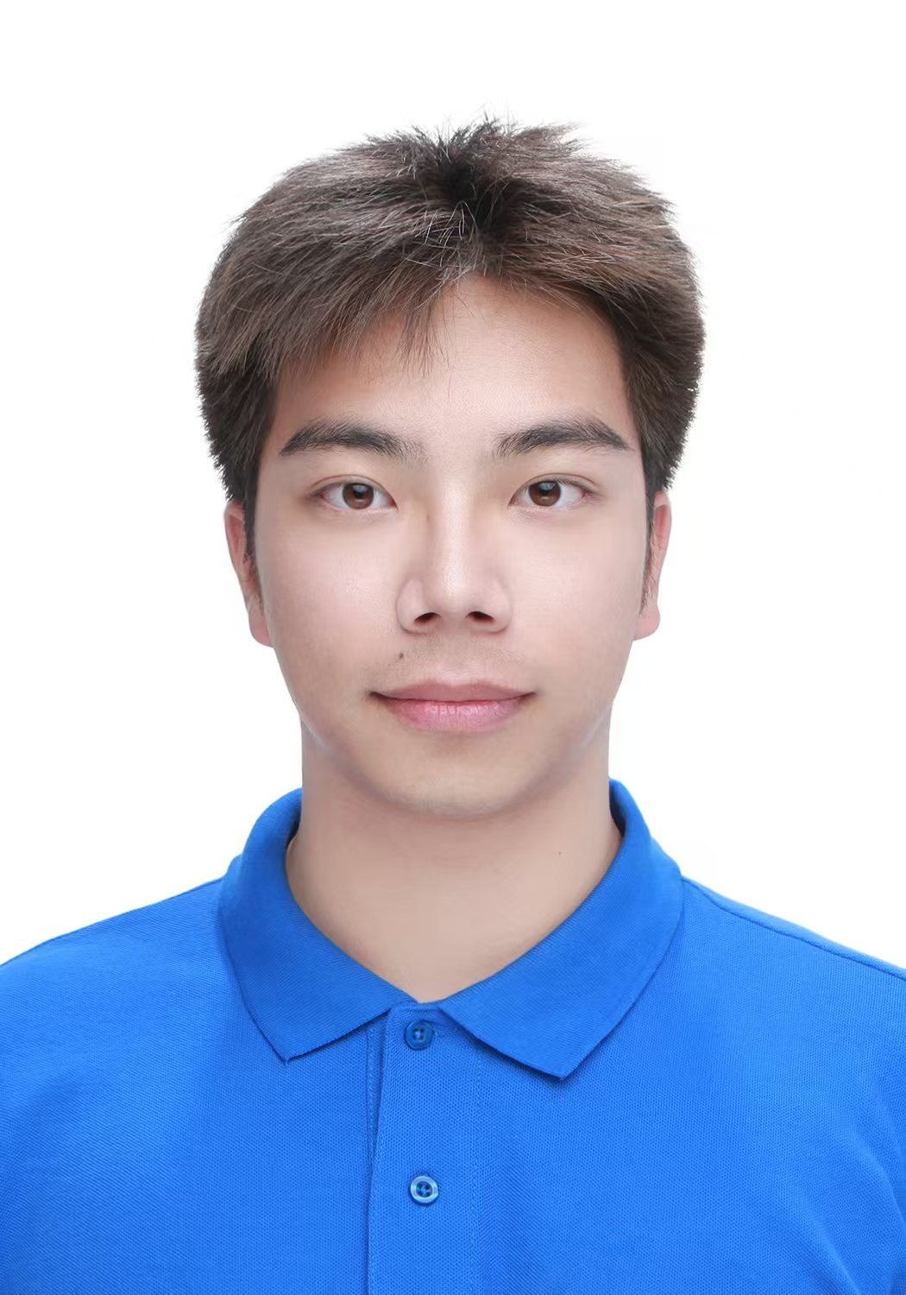
民 族 | 汉族 | 婚 否 | 未婚 | 政治面貌 | 团员
身份证号 | 33030220020602203X |  | 考生来源 | 在学硕士(指硕博连读考生)
现学习或工作单位 | 上海交通大学
出 生 地 | 浙江省|温州市|鹿城区 |  | 籍 贯 地 |  | 浙江省|衢州市|柯城区
户口所在地 | 上海市|市辖区|闵行区 |  | 档案所在地 |  | 上海市|市辖区|闵行区
档案所在单位  单位地址及邮编 | 上海交通大学
档案所在单位  单位地址及邮编 | 上海市闵行区东川路800号 200240
通信地址及邮编 | 浙江省温州市鹿城区滨江街道红日香舍苑5幢1401室 325000
移动电话 | 19883712588 |  | 其它电话 |  | 0
电子信箱 | wubt2002@sjtu.edu.cn
最后学位 | 工学学士 |  | 最后学历 |  | 大学本科生(包括硕博连读)
取得本科（或专科）学历的学习形式：普通全日制(其中包含应届本科毕业生)
毕业院校 | 厦门大学
毕业专业 | 计算机科学与技术（注：可授工学或理学学士学位） |  |  |  | 毕业年月 | 202406
获学士学位院校 | 厦门大学
获学士学位专业 | 计算机科学与技术（注：可授工学或理学学士学位） |  |  |  | 获学士学位年月 | 202406
获硕士学位方式：学历教育
硕士毕业院校 | 上海交通大学
硕士毕业专业 | 电子信息 |  |  |  | 硕士毕业年月 | 000000
获硕士学位院校 | 上海交通大学
获硕士学位专业 | 电子信息 |  |  |  | 获硕士学位年月 | 000000
硕士学位论文题目 |  |  |  |  | 论文答辩年月
硕士学习成绩单 | 需另附表。（包含课程名称、学时总数、必修与选修、成绩等信息）

何时何地受过何种奖励、处分或处罚
奖励、处分或处罚时间 |  |  | 受奖励、处分或处罚单位 |  |  |  | 奖励、处分或处罚原因
发表的主要学术论文和著作
发表时间 |  | 期刊或出版社名称 |  |  | 期刊级别 | 论文题目或著作名称 |  | 录用状态 |  | 作者排名
主要学习或工作学历（学习经历从高中开始填起，如需补充，可以手工书写在下方预留的空白栏中。）
自何年月至何年月 |  |  |  | 学习或工作单位名称 |  |  |  |  | 任何职务
201709-202006 |  |  |  | 浙江省温州中学 |  |  |  |  | 副班长
202009-202406 |  |  |  | 厦门大学 |  |  |  |  | 学士
202409-至今 |  |  |  | 上海交通大学 |  |  |  |  | 硕士
家庭成员及主要社会关系
姓名 | 与本人关系 |  |  | 工作或学习单位名称 |  |  |  |  | 联系电话
吴光福 | 父亲 |  |  | 浙江省温州市人大常委会委员城建委主任 |  |  |  |  | 13906651261
涂秀钗 | 母亲 |  |  | 浙江省温州市勘察测绘研究院 |  |  |  |  | 13905778011
吴敏 | 姐姐 |  |  | 温州肯恩大学华侨学院办公室主任 |  |  |  |  | 15858007712

考生自述：

单位人事部门意见 | （报考类别为“定向就业”的考生必填此栏。）  我单位同意 同志报考上海交通大学 定向就业 博士研究生。  负责人签字： 盖章（单位人事公章）  年 月 日  备注：考试类别分为非定向就业和定向就业两种。报考定向就业的考生在被录取后不能将档案及户口转移至我校。报考非定向就业的考生在被录取后必须将档案转移至我校。
本人确认该表格所填写信息真实无误，如有不实，后果自负。

考生本人签字：
年 月 日

以下由招生单位填写
博士入学考试成绩
外语 | 专业测试 | 导师/组评价 | 综合面试 | 综合考核总成绩
录  取  意  见 | 指导教师意见：  导师签名： 年 月 日 |  | 学院意见：  负责人签名（盖院章）：  年 月 日
录  取  意  见 | 学校审查意见：  签名： 年 月 日

